OA系统使用指南

- 系统的登录
PC端登录分为2种情况：
第一种，使用融合门户登录：http://i.peizheng.edu.cn,新入职人员账号为工号，密码为身份证后6位。
图1融合门户登录界面
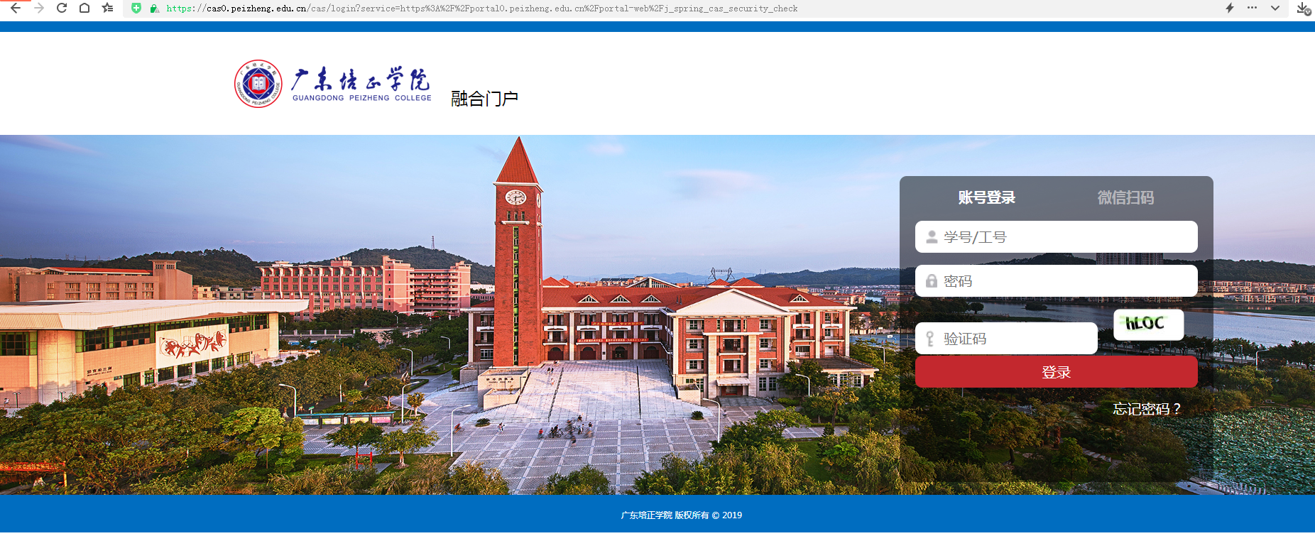
图2融合门户登录后界面
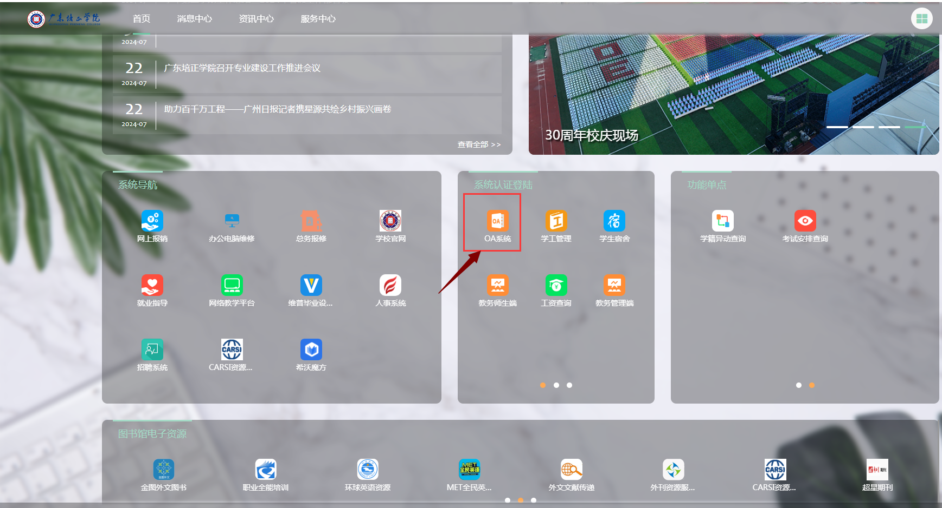
在融合门户主界面点“OA系统”图标，直接登录OA系统，无需密码，登录OA系统后界面如图3
图3 OA系统登录后界面
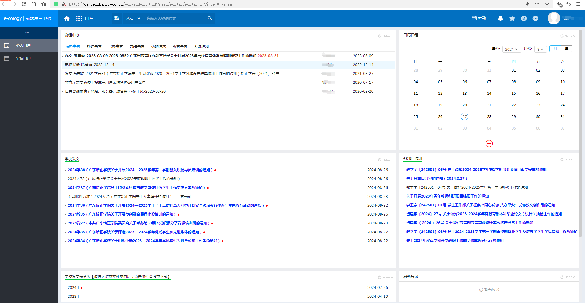
第二种，使用OA系统单独地址登录：http://oa.peizheng.edu.cn/login/OALogin.jsp，用户名为为工号，新入职员工密码为工号，登录界面如图4，登录后界面如图3
图4 OA系统单独地址登录界面
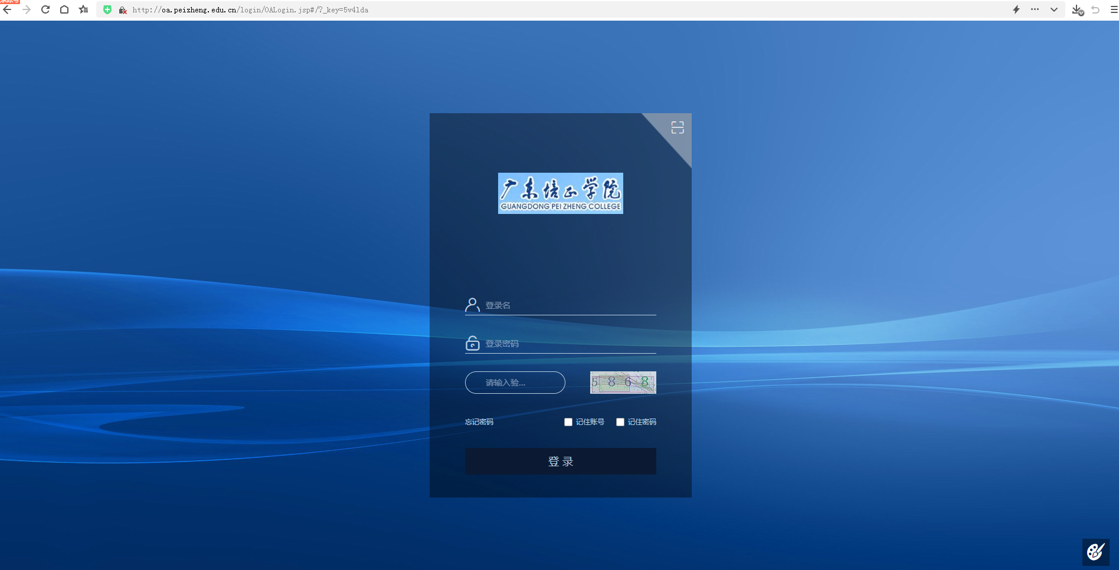
移动端登录同样分2种情况：
第一种，使用微信关注“广东培正学院智慧校园”，在公众号首页点“移动门户”，登录融合门户移动端，账号和密码与PC端融合门户账号和密码相同。
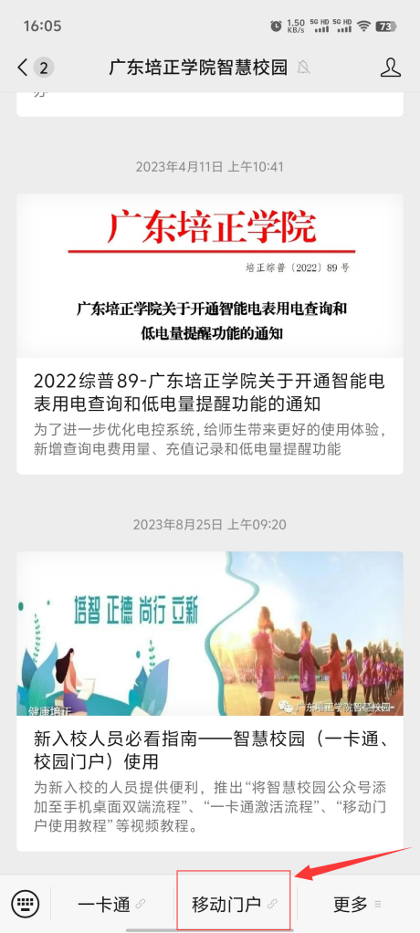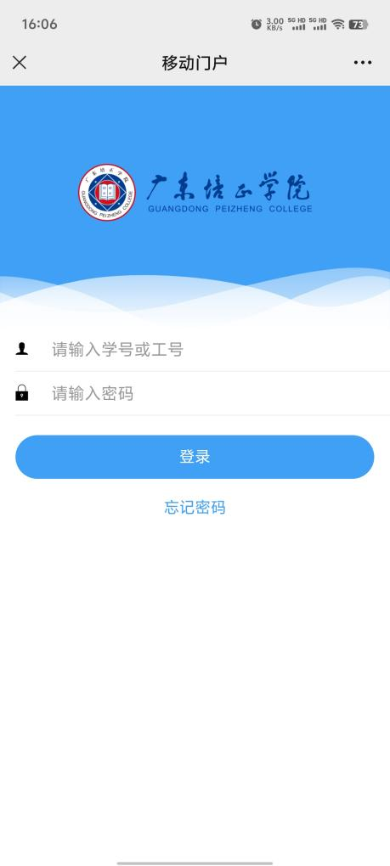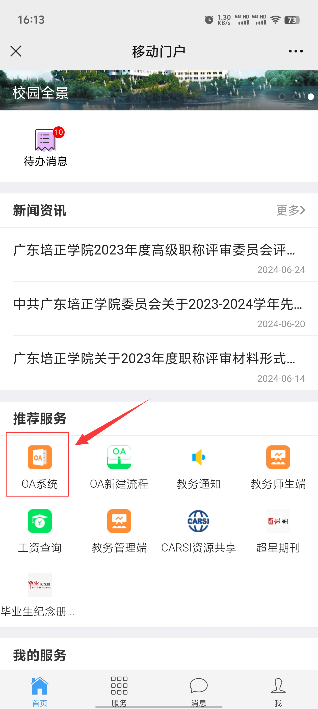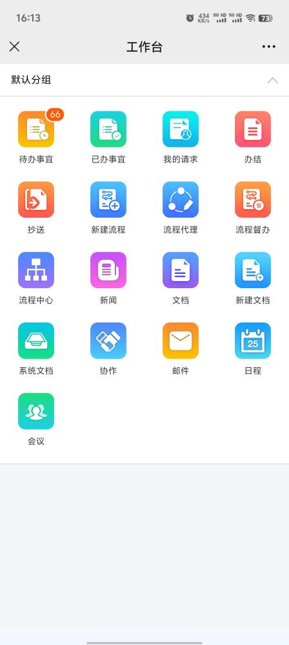
第二种，使用OA移动系统单独的App登录，首页需要扫一下二维码安装OA系统移动端app E-mobile7。
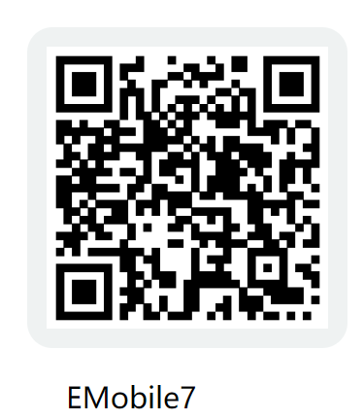
手机下载安装好E-Mobile7之后，需要设置软件服务器地址。手机上的服务器配置地址为：http://oa.peizheng.edu.cn:8999
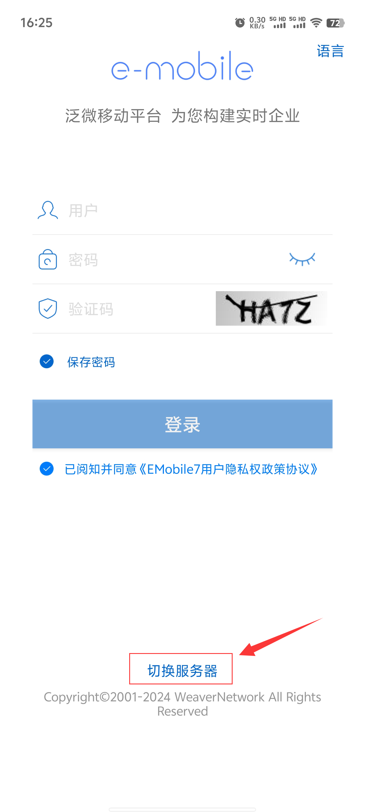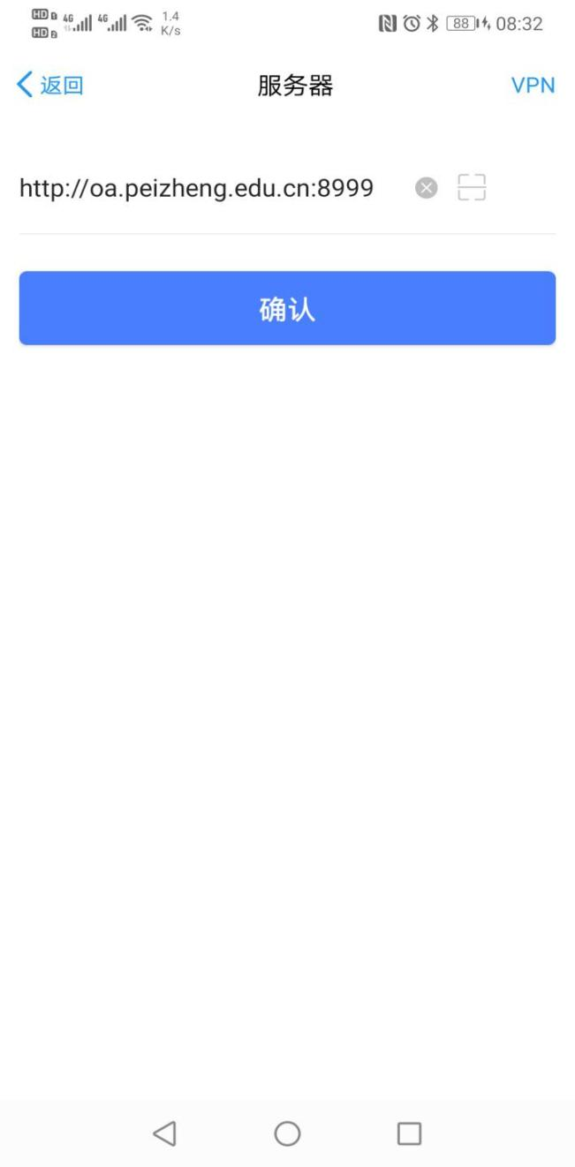
配置完成后，输入账号和密码，可以直接登录，新入职人员账号和密码均为工号，此密码与PC端第二种的单独地址登录密码相同。
- 账号和密码的修改
OA系统密码的修改只能通过PC操作，通过第一种融合门户登录修改密码，需在融合门户登录界面右下角点击“忘记密码”进行修改，过程如下图：

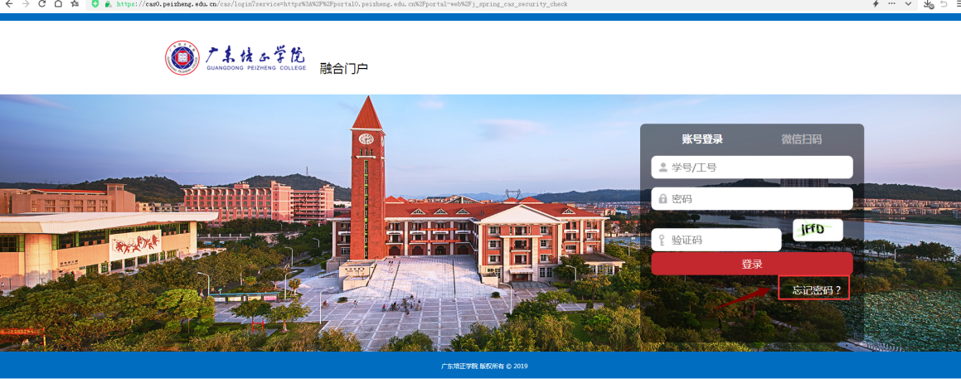
输入工号
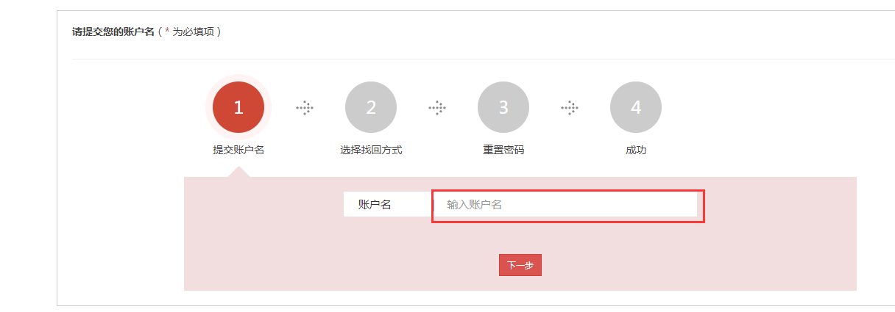
找回方式选择“安全邮箱”，邮箱为首次登录融合门户绑定的邮箱地址
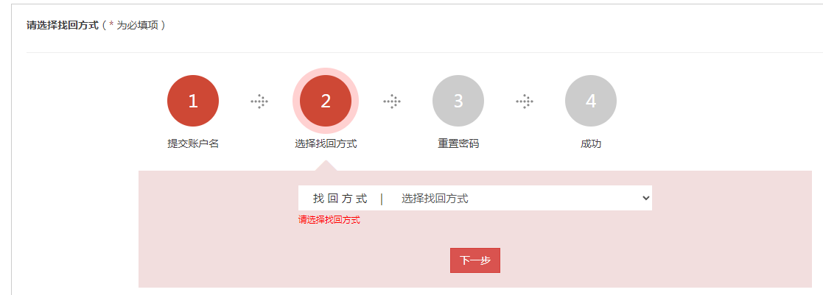
点击“获取邮箱验证码”，等待邮箱收到安全验证码，在下图输入验证码
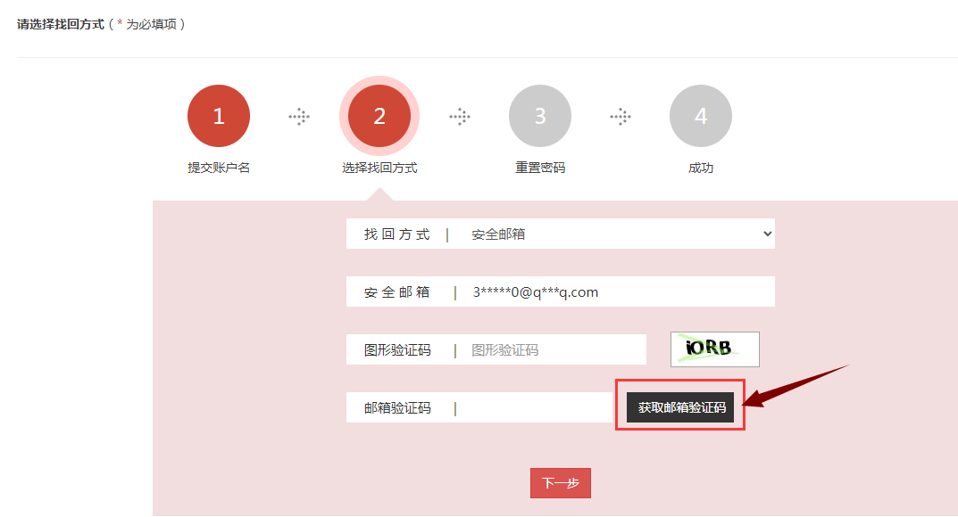
最后进入密码重置界面，输入新新密码，注意新密码要符合安全要求，包含大小写字母、数字和特殊字符，密码长度不小于10位
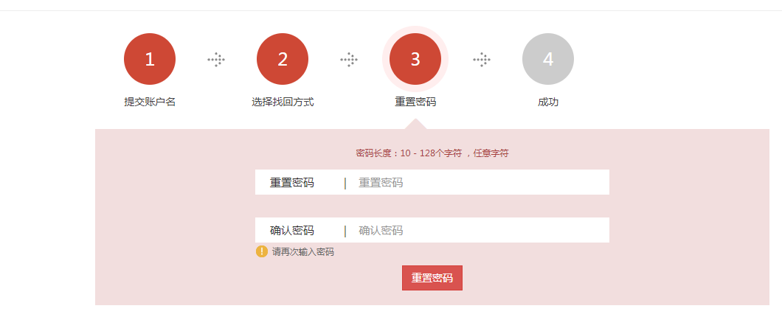
点击重置密码，修改成功，会有提示。
第二种单独地址登录的方式修改密码，登录OA系统后按照下图提示点击“修改密码”，按照提示操作进行修改即可
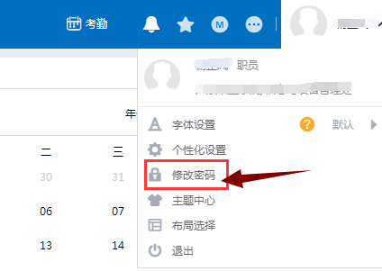

- 融合门户的微信扫码绑定
为方便后续PC端登录融合门户，也可以使用微信扫码登录，具体操作如下：
- 在PC端融合门户登录页面，点击微信扫码，使用手机微信扫码，然后按照要求输入融合门户账号和密码，完成绑定，后面可以使用微信扫码直接登录融合门户，不需要输入密码，需要注意的是，只有知道融合门户的账号和密码才能进行微信扫码绑定。
